SCHEDA INFORMATIVA

Denominazione Scuola I.T.I. Carlo Grassi
Indirizzo Via Paolo Veronese 305 - 10148
Telefono 011/2266550
Fax 011/2266843
Comune di Torino

IMPIANTI SPORTIVI:

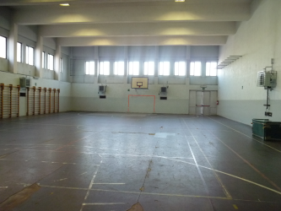
PALESTRA1
DIMENSIONI: 28.09 m. x 17.23 m.
ALTEZZA: 7.17 m.
MQ: 484

ATTIVITA’ PRATICABILI:
Ginnastica a corpo libero, basket, volley.

NOTE
Accesso ai disabili mediante rampa esterna all’ingresso dell’istituto scolastico.
Accesso dagli spogliatoi al piano palestra attraverso il corridoio.
Sala pesi al piano superiore.
Tipo di pavimentazione: LINOLEUM.

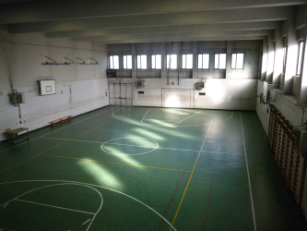
PALESTRA2
DIMENSIONI: 28.09 m. x 17.23 m.
ALTEZZA: 7.17 m.
MQ: 484

ATTIVITA’ PRATICABILI:
Ginnastica a corpo libero, basket, volley.

NOTE
Accesso ai disabili mediante rampa esterna all’ingresso dell’istituto scolastico.
Accesso dagli spogliatoi al piano palestra attraverso il corridoio.
Tipo di pavimentazione: PVC.

SERVIZI IN COMUNE
Spogliatoi atleti: 2
- Wc: 6
- Docce: 18

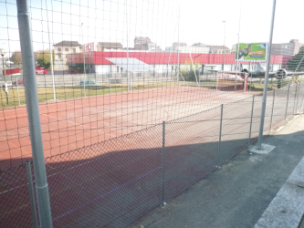
PLAYGROUND ESTERNO

ATTIVITA’ PRATICABILI:
calcio a 5, atletica (salto in lungo).

NOTE
Tipo di pavimentazione: BINDER in conglomerato bituminoso.

CONCESSIONE UTILIZZO:

ATTUALMENTE GLI IMPIANTI NON POSSONO ESSERE CONCESSI

In futuro, in caso di rilascio del predetto nulla osta, per informazioni circa la possibilità di accedere agli impianti rivolgersi alla sede della Circoscrizione 5 del Comune di Torino.
MAIL: informa5@comune.torino.it
TELEFONO: 011.0115511/62/66

Per informazioni di altra natura potete rivolgervi alla Città metropolitana di Torino.
MAIL: impiantisport@cittametropolitana.torino.it
TELEFONO: 011.8616244 – 45 – 46 – 47

